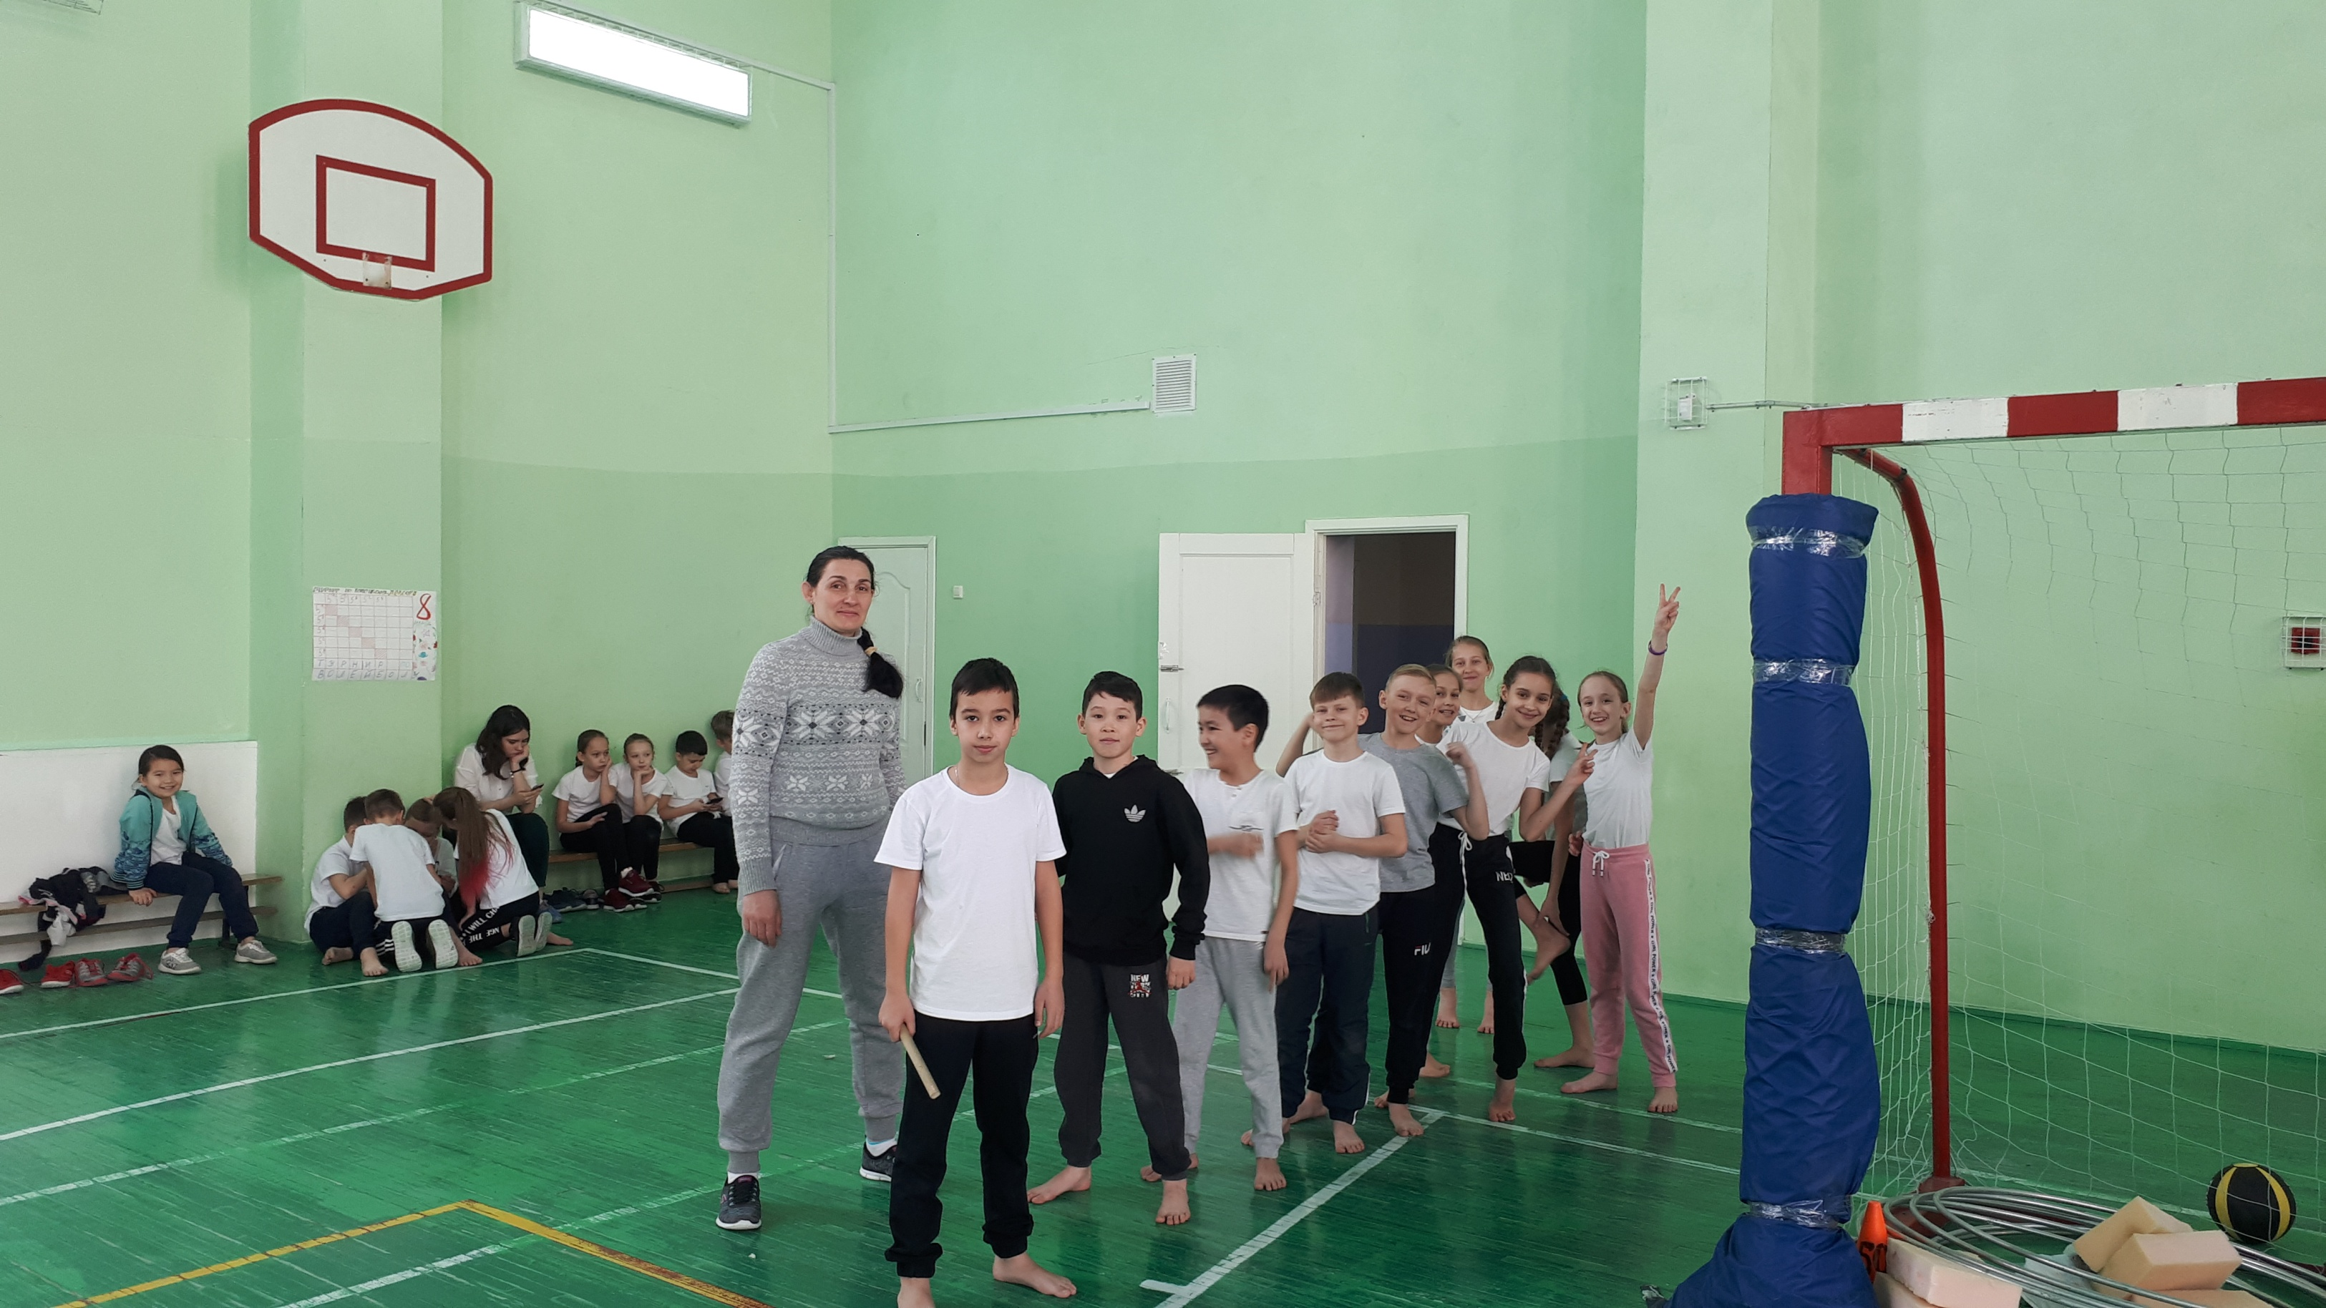
Орунбеков Даниэль – 3 «Г»
Поздравляем команду
МБОУ «Школа № 105»,
занявшую 1 место
в Районных соревнованиях
«Весёлые старты».
Исаков Муслим – 4 «Б»
Лысенко Владислав– 4 «Б»
Фоменко Ростислав – 4 «Б»
Клыгин Сергей – 4 «Б»
Мусиюк Семен – 4 «А»
Могилко Анна – 4 «А»
Аниканова Алина – 4 «А»
Попок Анна – 4 «Б»
Асанова Алия – 3 «Г»
Скиба Анна – 4 «Б»
Головко Кира – 4 «А»
Троицкая Мария – 3 «Б»

